Homework 4

付宇辉 无05 2020010768

1. **支持向量机**
2. 带入直接计算得到结果：
$$Z_{1}={\left(1,1\right)}^{T},Z_{2}={\left(5,3\right)}^{T},Z_{3}={\left(1,-1\right)}^{T},Z_{4}={\left(-9,-1\right)}^{T},Z_{5}={\left(-9,-3\right)}^{T},Z_{6}={\left(3,3\right)}^{T}$$

3. $Z_{1},Z_{2},Z_{5},Z_{6}$ 是支持向量，得到最大间隔分类面为：

$$y=\left[\begin{matrix}1 & -2\end{matrix}\right]Z+2$$

即

$$w=\left[\begin{matrix}1 \\ -2\end{matrix}\right],b=2$$

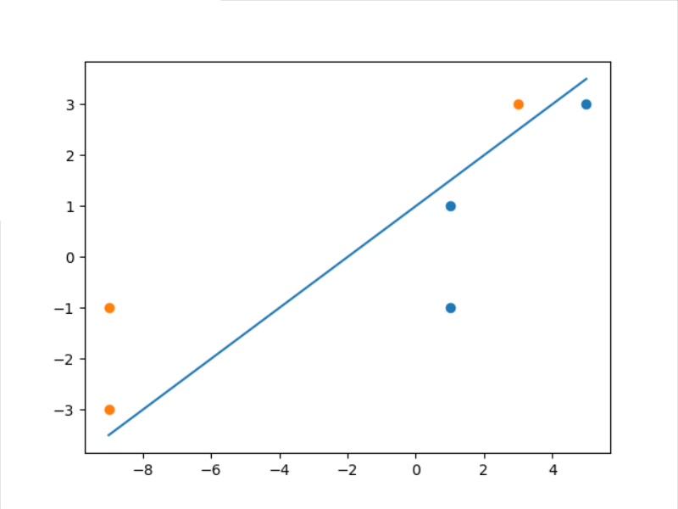

1. 回到 $χ$ 空间内，分类界面为：

$$y=-3x_{1}^{2}+3x_{1}+4x_{2}^{2}+1$$

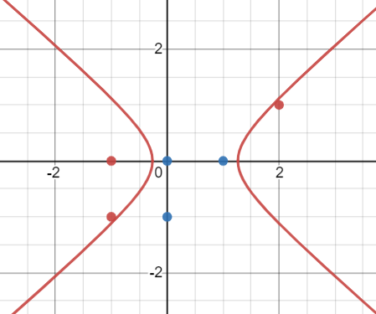

1. **深度神经网络BP算法**

计算代码在压缩包中。其中ultis.py定义了基本运算单元的前向反向传播，two_layers.py中定义了这个一个隐藏层一个输出层的网络类，main.py中是计算该题的主逻辑。

隐藏层未激活前的值为：

$$\left[\begin{matrix}0.80 \\ 0.22 \\ 1.30\end{matrix}\right]$$

隐藏层激活后的输出值为：

$$\left[\begin{matrix}0.690 \\ 0.555 \\ 0.786\end{matrix}\right]$$

输出层输出的值为：

$$\left[\begin{matrix}2.54 \\ 2.72\end{matrix}\right]$$

损失函数的值为 $loss = 9.77$

W1:

$$\left[\begin{matrix}0.82082512 & 1.97013752 \\ 0.19655434 & 0.38275906 \\ 1.88289198 & 0.980482 \end{matrix}\right]$$

W2:

$$\left[\begin{matrix}0.78762115 & 0.32923517 & 1.75811464 \\ 1.62457617 & 0.69813761 & 0.57241726\end{matrix}\right]$$